МОСКОВСКИЙ АВИАЦИОННЫЙ ИНСТИТУТ
(НАЦИОНАЛЬНЫЙ ИССЛЕДОВАТЕЛЬСКИЙ УНИВЕРСИТЕТ)

Институт №8 «Компьютерные науки и прикладная математика»
Кафедра 806 «Вычислительная математика и программирование»

Лабораторная работа №1
по курсу “Компьютерная графика”

Основы 3D графики

Выполнил: Е. Г. Туймуков
Группа: М8О-308БВ-24
Преподаватель: В. Д. Бахарев

Москва, 2026
Условие
Цель работы — познакомиться с основами 3D-графики: построением простых 3D-объектов, проекцией на 2D-плоскость, работой с матрицами перспективной и ортографической проекции, а также с аффинными преобразованиями.
Вариант 11 — правильный икосаэдр. Программа должна работать в реальном времени, с возможностью динамической смены проекции и трансформаций объекта. Используются Vulkan, GLFW и ImGUI, за основу взят стартовый код курса. Выполнена базовая часть задания, без дополнительных заданий.

Метод решения
Икосаэдр задан таблицей из 12 вершин и таблицей из 20 треугольных граней. Координаты вершин — это вершины трёх взаимно перпендикулярных «золотых» прямоугольников со сторонами 2 и 2φ, где φ = (1 + √5) / 2: (±1, ±φ, 0), (0, ±1, ±φ), (±φ, 0, ±1). При таком выборе все 30 рёбер равны между собой, а после нормировки координат фигура вписана в единичную сферу. Каждой грани назначен свой цвет — иначе без освещения икосаэдр выглядел бы плоским силуэтом.
Положение фигуры на экране задаёт произведение трёх матриц MVP = P · V · M. Модельная матрица M = T · Rz · Ry · Rx · S отвечает за перенос, повороты и растяжение фигуры, матрица вида V ставит камеру на расстоянии d от начала координат, а матрица проекции P переключается между перспективной и ортографической:
| c/a 0 0 0 |
P persp = | 0 -c 0 0 |
| 0 0 f/(n-f) n*f/(n-f) |
| 0 0 -1 0 |
где c = ctg(fovy / 2), a — отношение ширины окна к высоте, n и f — расстояния до ближней и дальней плоскостей отсечения. В ортографической проекции размер фигуры от расстояния до камеры не зависит, поэтому она выглядит более плоской.
Матрица MVP пересчитывается каждый кадр и передаётся в вершинный шейдер. Для отрисовки созданы вершинный буфер, шейдеры и графический конвейер Vulkan с включённым тестом глубины, который скрывает задние грани фигуры. Интерфейс сделан на ImGUI: он переключает проекцию и задаёт параметры камеры и преобразований.

Результаты
На рисунке 1 икосаэдр показан в перспективной проекции. Видны 20 треугольных граней, каждая со своим цветом; грани задней стороны скрыты тестом глубины.
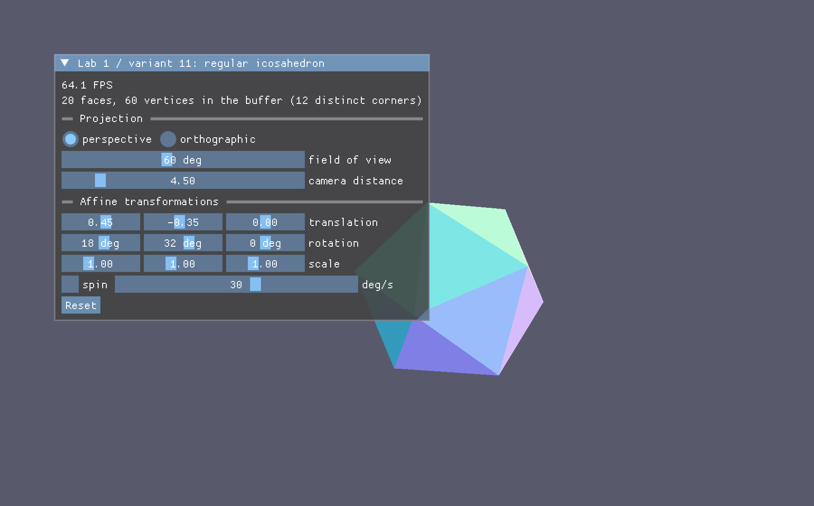
Рис. 1. Перспективная проекция. Фигура без преобразований, задан только поворот, чтобы был виден объём.

На рисунке 2 включена ортографическая проекция при тех же параметрах сцены. Перспективного сокращения нет: передние и задние грани сохраняют одинаковый масштаб, поэтому фигура выглядит более плоской.
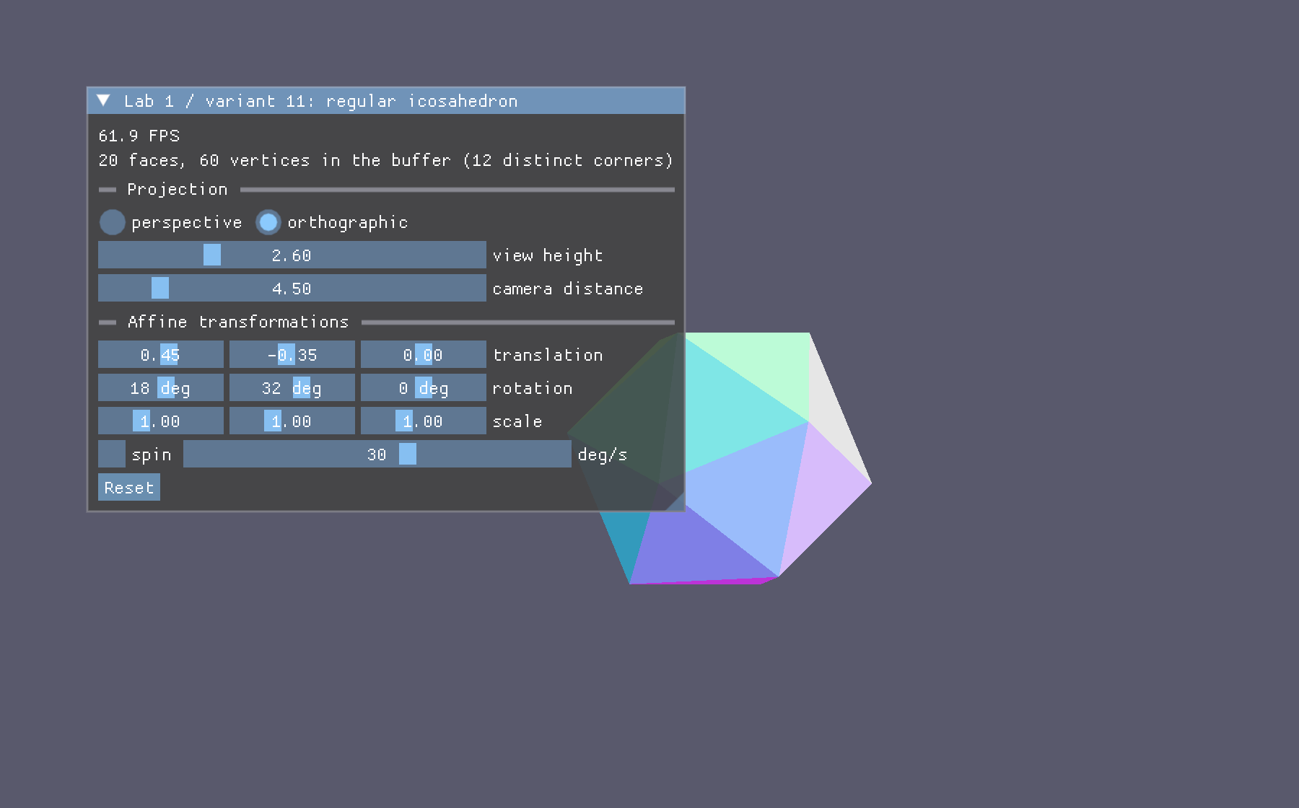
Рис. 2. Та же сцена в ортографической проекции. Размер области видимости подобран так, чтобы фигура осталась того же размера.

На рисунке 3 к фигуре применены заданные ползунками аффинные преобразования: перенос, поворот на (35°, 55°, 20°) и неравномерное растяжение (1,5; 0,75; 1), из-за которого икосаэдр вытянут по горизонтали и сжат по вертикали.
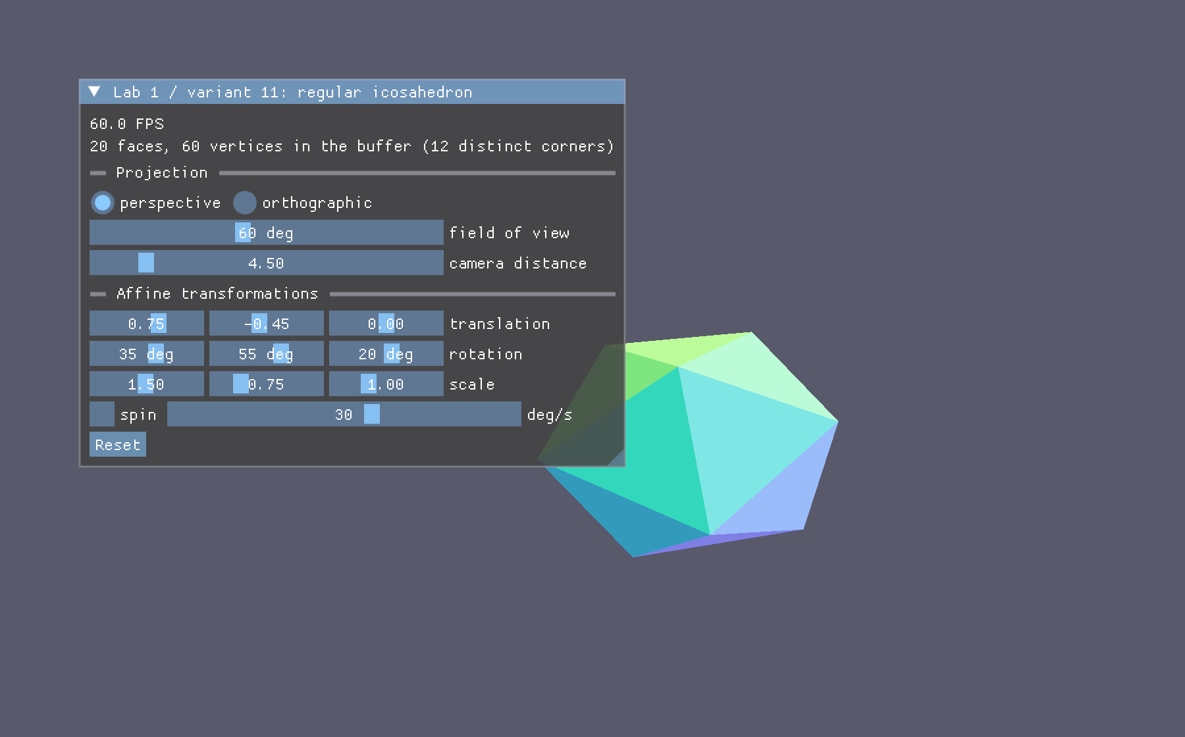
Рис. 3. Перспективная проекция и аффинные преобразования: перенос, поворот вокруг трёх осей и неравномерное растяжение.

Выводы
В ходе работы я научился строить трёхмерный объект по таблицам вершин и граней и выводить его на экран средствами Vulkan в реальном времени.
Я разобрался, как устроены матрицы аффинных преобразований, матрица вида и матрицы перспективной и ортографической проекций и как они совместно переводят координаты фигуры на экран.

